**Matlab科学计算语言及应用**

**21221学期**

第3次

实验报告

学号：3020234369

姓名 : 李佳林

班级 : 通信3班

题目：1 Linear system of equations.

代码：

A = [3 6 4;1 5 0;0 7 7];

b = [1;2;3];

x = A\b;

error = abs(A*x-b);

disp(error)

实验结果及分析：

误差很小，运算结果正确。

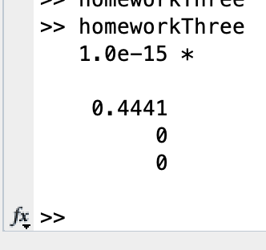 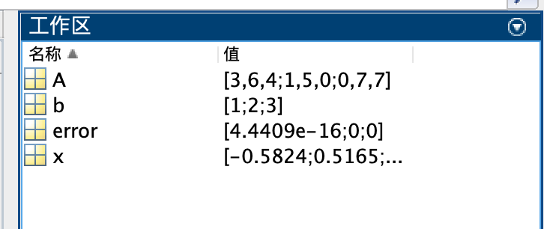

题目：2 Numerical integration.

代码：

fun = @(x) x.*exp(-x./3);

q = integral(fun,0,5);

disp(-24exp(-5/3)+9-q);

实验结果及分析：

实验结果正确，误差很小

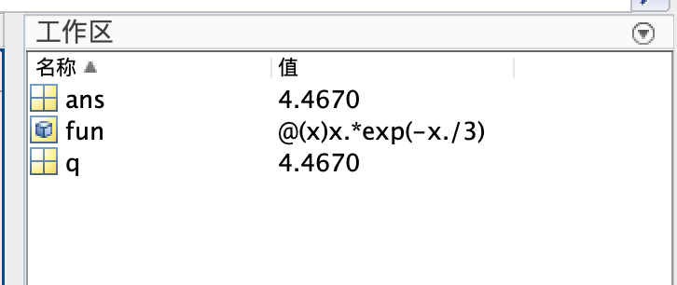 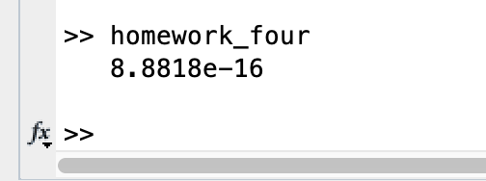

题目：3 Computing the inverse.

代码：

clear;clc;

A = [1 2;3 4]

B = inv(A)

A*B

实验结果及分析：

从结果来看，矩阵求逆正确。

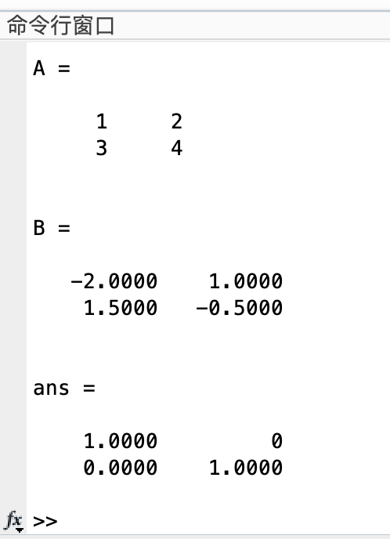

题目：4 Fitting polynomials.

代码：

clf;clear;clc;

load randomData

hold on

plot(x,y,'b.','MarkerSize',15)

p1 = polyfit(x,y,1);

p2 = polyfit(x,y,2);

p3 = polyfit(x,y,3);

p4 = polyfit(x,y,4);

[p5,~,mu] = polyfit(x,y,5);

n = 100:0.1:200;

y1 = polyval(p1,n);

y2 = polyval(p2,n);

y3 = polyval(p3,n);

y4 = polyval(p4,n);

y5 = polyval(p5,n,[],mu);

plot(n,y1,'LineWidth',1)

plot(n,y2,'LineWidth',1)

plot(n,y3,'LineWidth',1)

plot(n,y4,'LineWidth',1)

plot(n,y5,'k','LineWidth',1)

title('Polynomial fits to noisy data')

xlabel('x')

ylabel('y')

legend('Order1','Order2','Order3','Order4','Order5')

实验结果及分析：

当阶数在1到5范围内时，阶数越高，拟合效果越好。

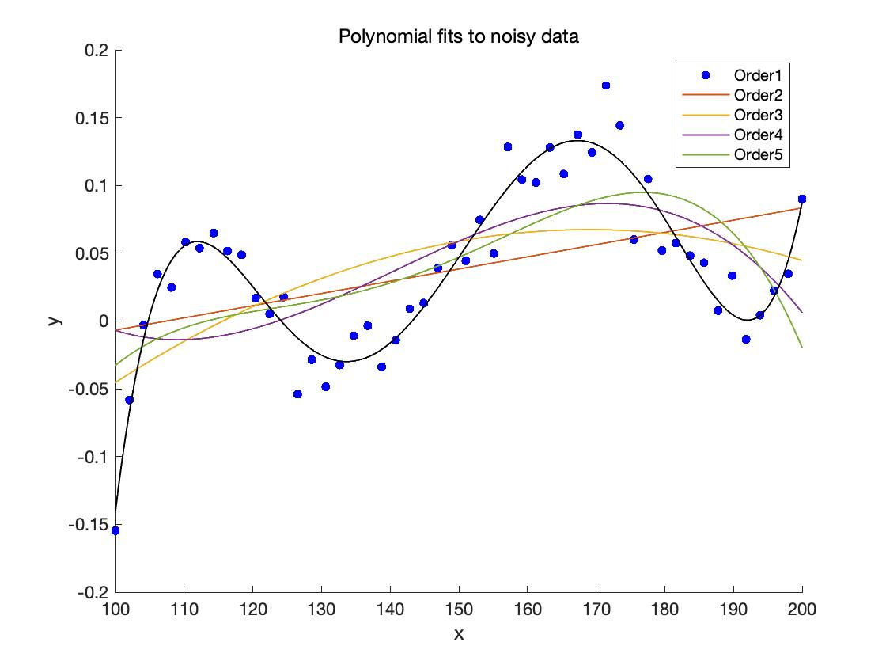

题目：5

代码：

方程组：

function dydt = vdp(t,y)

dydt = [y(2);-2*t*y(4)-y(1)*exp(-5*t);y(4);t*y(2)-3*y(3)*exp(-2*t)];

求解代码：

clf;clear;

[t,y] = ode45(@vdp,[0 50],[5;-6;-2;8]);

figure

subplot(121)

plot(t,y(:,1))

hold on

plot(t,y(:,3))

title('u(t), v(t) with respect to t')

xlabel('t')

subplot(122)

plot(y(:,1),y(:,2))

hold on

plot(y(:,3),y(:,4))

title('u’/v’ with respect to u/v')

xlabel('u/v')

ylabel('u''/v''')

实验结果及分析：

解得的函数图像形状与题设大致相同，由于初值原因，不完全相同。

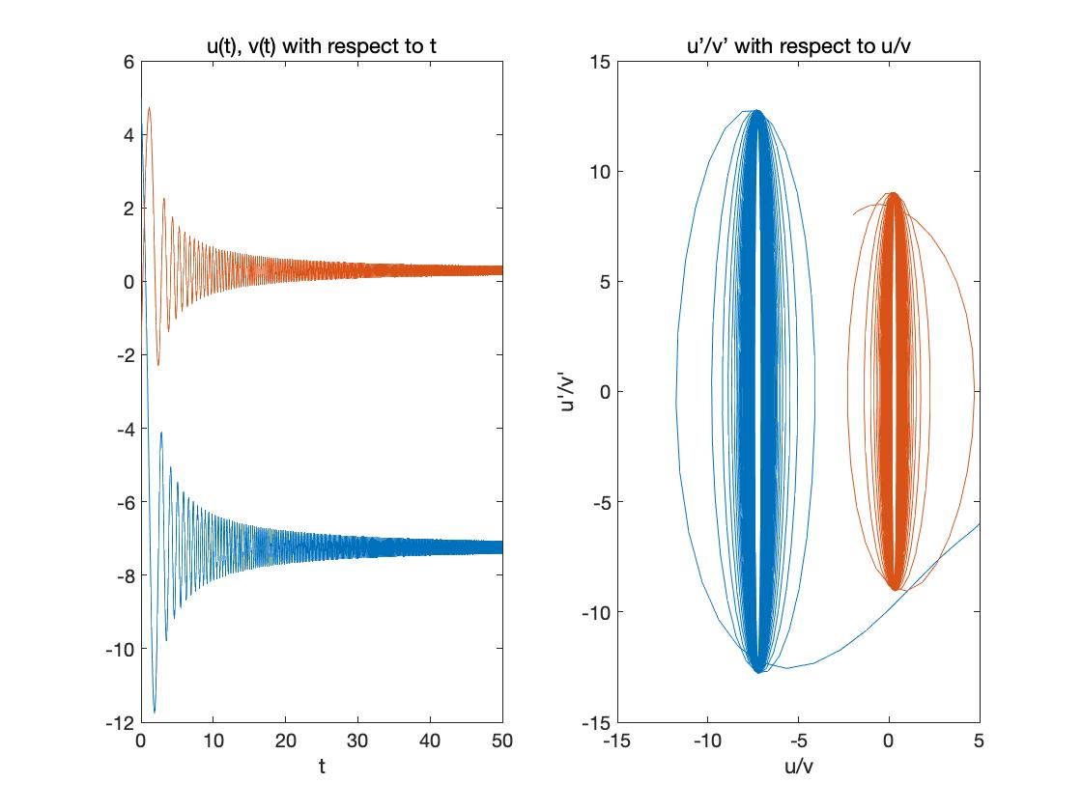

题目：6

代码：

I = [0 2 4 6 8 10 12];

U = [0 2 5 8.2 12 16 21];

near = interp1(I,U,9,'nearest')

linear = interp1(I,U,9,'linear')

pchip = interp1(I,U,9,'pchip')

makima = interp1(I,U,9,'makima')

实验结果及分析：

通过四种不同插值方法所得结果不同，其中三次样条法和三次多项式法接近，且运行所用时间更长。

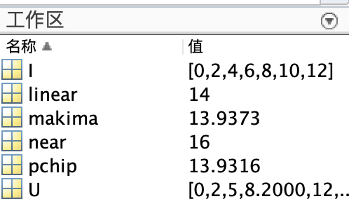

题目：8

代码：

clear;

x = linspace(0,2*pi,100);

y = exp(-0.5*x) + sin(x);

plot(x,y,'k','LineWidth',3)

hold on

[p1,S1,mu1] = polyfit(x,y,5);

[p2,S2,mu2] = polyfit(x,y,7);

y1 = polyval(p1,x,[],mu1);

y2 = polyval(p2,x,[],mu2);

plot(x,y1,'b--','LineWidth',1)

plot(x,y2,'r','LineWidth',1)

实验结果及分析：

当自变量取在0到pi之间时，**5**阶和7阶均拟合良好，5阶略差一些。

但当取值范围扩大时，7阶拟合效果明显好于5阶。

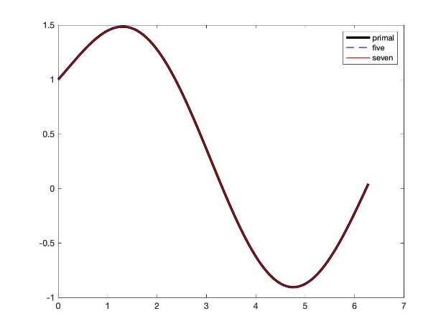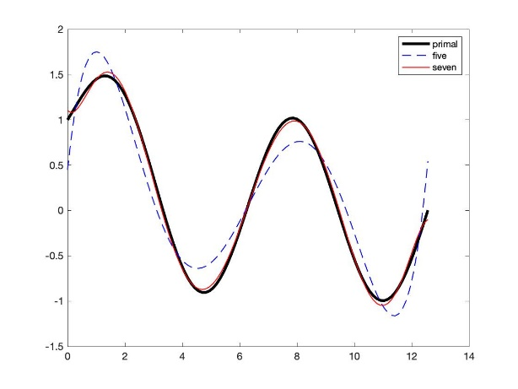

题目：9

代码：

h = 0.0001;

x = 0:h:pi;

y = exp(-0.5*x).*sin(2*x);

Y = diff(y)/h;

absY = abs(Y);

minY = min(absY);

ind = find(absY<2e-4);

if Y(ind(1)-100)<0

disp('min')

else

disp('max')

end

disp(y(ind(1)))

if Y(ind(end)-100)<0

disp('min')

else

disp('max')

end

disp(y(ind(end)))

实验结果及分析：

由分析可知，函数在0到pi中有一个极大值，一个极小值。

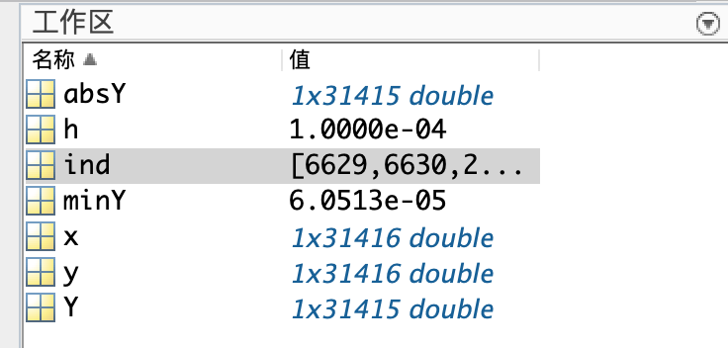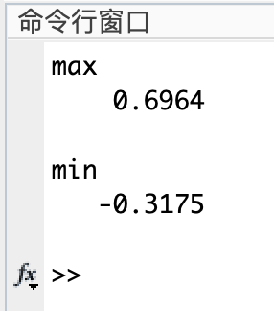

题目：10

代码：

函数部分：

function dydt = vdp2(t,y)

dydt = [-(8/3)*y(1)+y(2)*y(3);-10*y(2)+10*y(3);-y(2)*y(1)+28*y(2)-y(3)];

求解代码：

clear;

[t,y] = ode45(@vdp2,[0 50],[1;1;1]);

figure

subplot(121)

plot(t,y(:,1))

title('x1(t) with respect to t')

xlabel('t')

ylabel('x1')

subplot(122)

plot(y(:,1),y(:,2))

title('x1(t) with respect to x2(t)')

xlabel('x1(t)')

ylabel('x2(t)')

实验结果及分析：

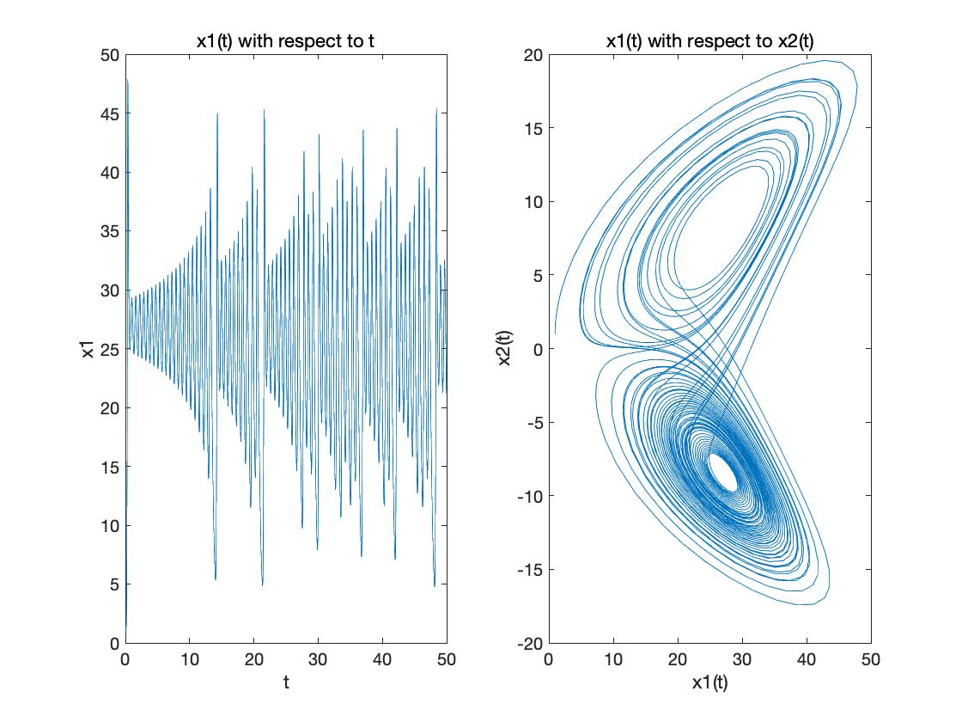

题目：Optional Problem 6

代码：

第一个函数：

clf;

%func=@(x)(cos(4*x).*sin(10*x).*exp(-abs(x)));

func=@(x)(sin(x));

x=-2*pi:0.001:2*pi;

plot(x,func(x));

hold on

h = 0.01;

x = -2*pi:h:2*pi;

Y = diff(func(x))/h;

absY = abs(Y);

minY = min(absY);

ind = find(absY<1e-1);

if Y(ind(1)+25)>0

disp('min')

plot(x(ind(1)),func(x(ind(1))),'b*','MarkerSize',15,'LineWidth',2)

else

disp('max')

plot(x(ind(1)),func(x(ind(1))),'rs','MarkerSize',15,'LineWidth',2)

end

disp(func(x(ind(1))))

for n=2:length(ind)

if ind(n)-ind(n-1)>5

if Y(ind(n)+25)>0

disp('min')

plot(x(ind(n)),func(x(ind(n))),'b*','MarkerSize',15,'LineWidth',2)

else

disp('max')

plot(x(ind(n)),func(x(ind(n))),'rs','MarkerSize',15,'LineWidth',2)

end

disp(func(x(ind(n))))

end

end

第二个函数：

clf;

func=@(x)(cos(4*x).*sin(10*x).*exp(-abs(x)));

x=-pi:0.001:pi;

plot(x,func(x));

hold on

h = 0.001;

x = -pi:h:pi;

Y = diff(func(x))/h;

absY = abs(Y);

minY = min(absY);

ind = find(absY<1e-1);

if Y(ind(1)+25)>0

disp('min')

plot(x(ind(1)),func(x(ind(1))),'b*','MarkerSize',15,'LineWidth',2)

else

disp('max')

plot(x(ind(1)),func(x(ind(1))),'rs','MarkerSize',15,'LineWidth',2)

end

disp(func(x(ind(1))))

for n=2:length(ind)

if ind(n)-ind(n-1)>5

if Y(ind(n)+25)>0

disp('min')

plot(x(ind(n)),func(x(ind(n))),'b*','MarkerSize',15,'LineWidth',2)

else

disp('max')

plot(x(ind(n)),func(x(ind(n))),'rs','MarkerSize',15,'LineWidth',2)

end

disp(func(x(ind(n))))

end

end

实验结果及分析：

成功标记两函数极大值与极小值。编写函数过程中发现，变化越大（极值点越密集）的函数在采样时所需采样间隔越小。

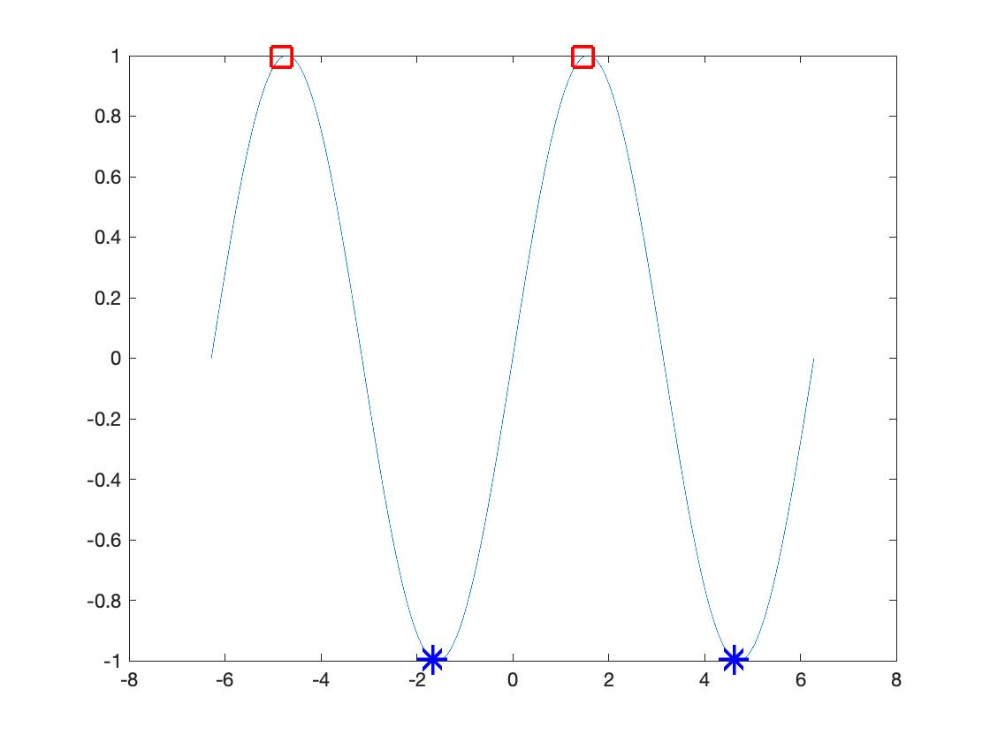

一群鸟飞在空中

